國家衛生研究院DIGI+ Talent跨領域數位人才加速躍升計畫

「精準健康產品開發」專題小組討論第1組第5次會議

|  |  |
| --- | --- |
| ◼會議日期： | 111年10年08日 |
| ◼會議名稱： | 第1組第5次會議 |
| ◼指導老師： | 國衛院分機所 林育如博士 |
| ◼會議地點： | 採線上會議討論方式(或實際地點) |
| ◼與會人員： | (如下方簽到表) |

**議程**

|  |  |
| --- | --- |
| **時間** | **內容** |
| 19:00-20:00 | 視訊會議準備 |
| 20:00-21:00 | 乳癌與高血壓報告 |
| 21:00-22:00 | 會議討論 |
| 22:00-23:00 | 會後討論 |

**簽到表**

|  |  |  |
| --- | --- | --- |
| 序號 | 姓名 | 簽名 |
| 1 | 陶玲巧 | 線上討論 |
| 2 | 賴志宇 | 線上討論 |
| 3 | 劉如軒 | 線上討論 |
| 4 | 馮上平 | 線上討論 |
| 5 | 莊婷婷 | 線上討論 |
| 6 | 楊斯丞 | 線上討論 |
| 7 | 徐珮宸 | 線上討論 |
| 8 | 黃敬博 | 線上討論 |

**簽到截圖（線上討論者使用）**

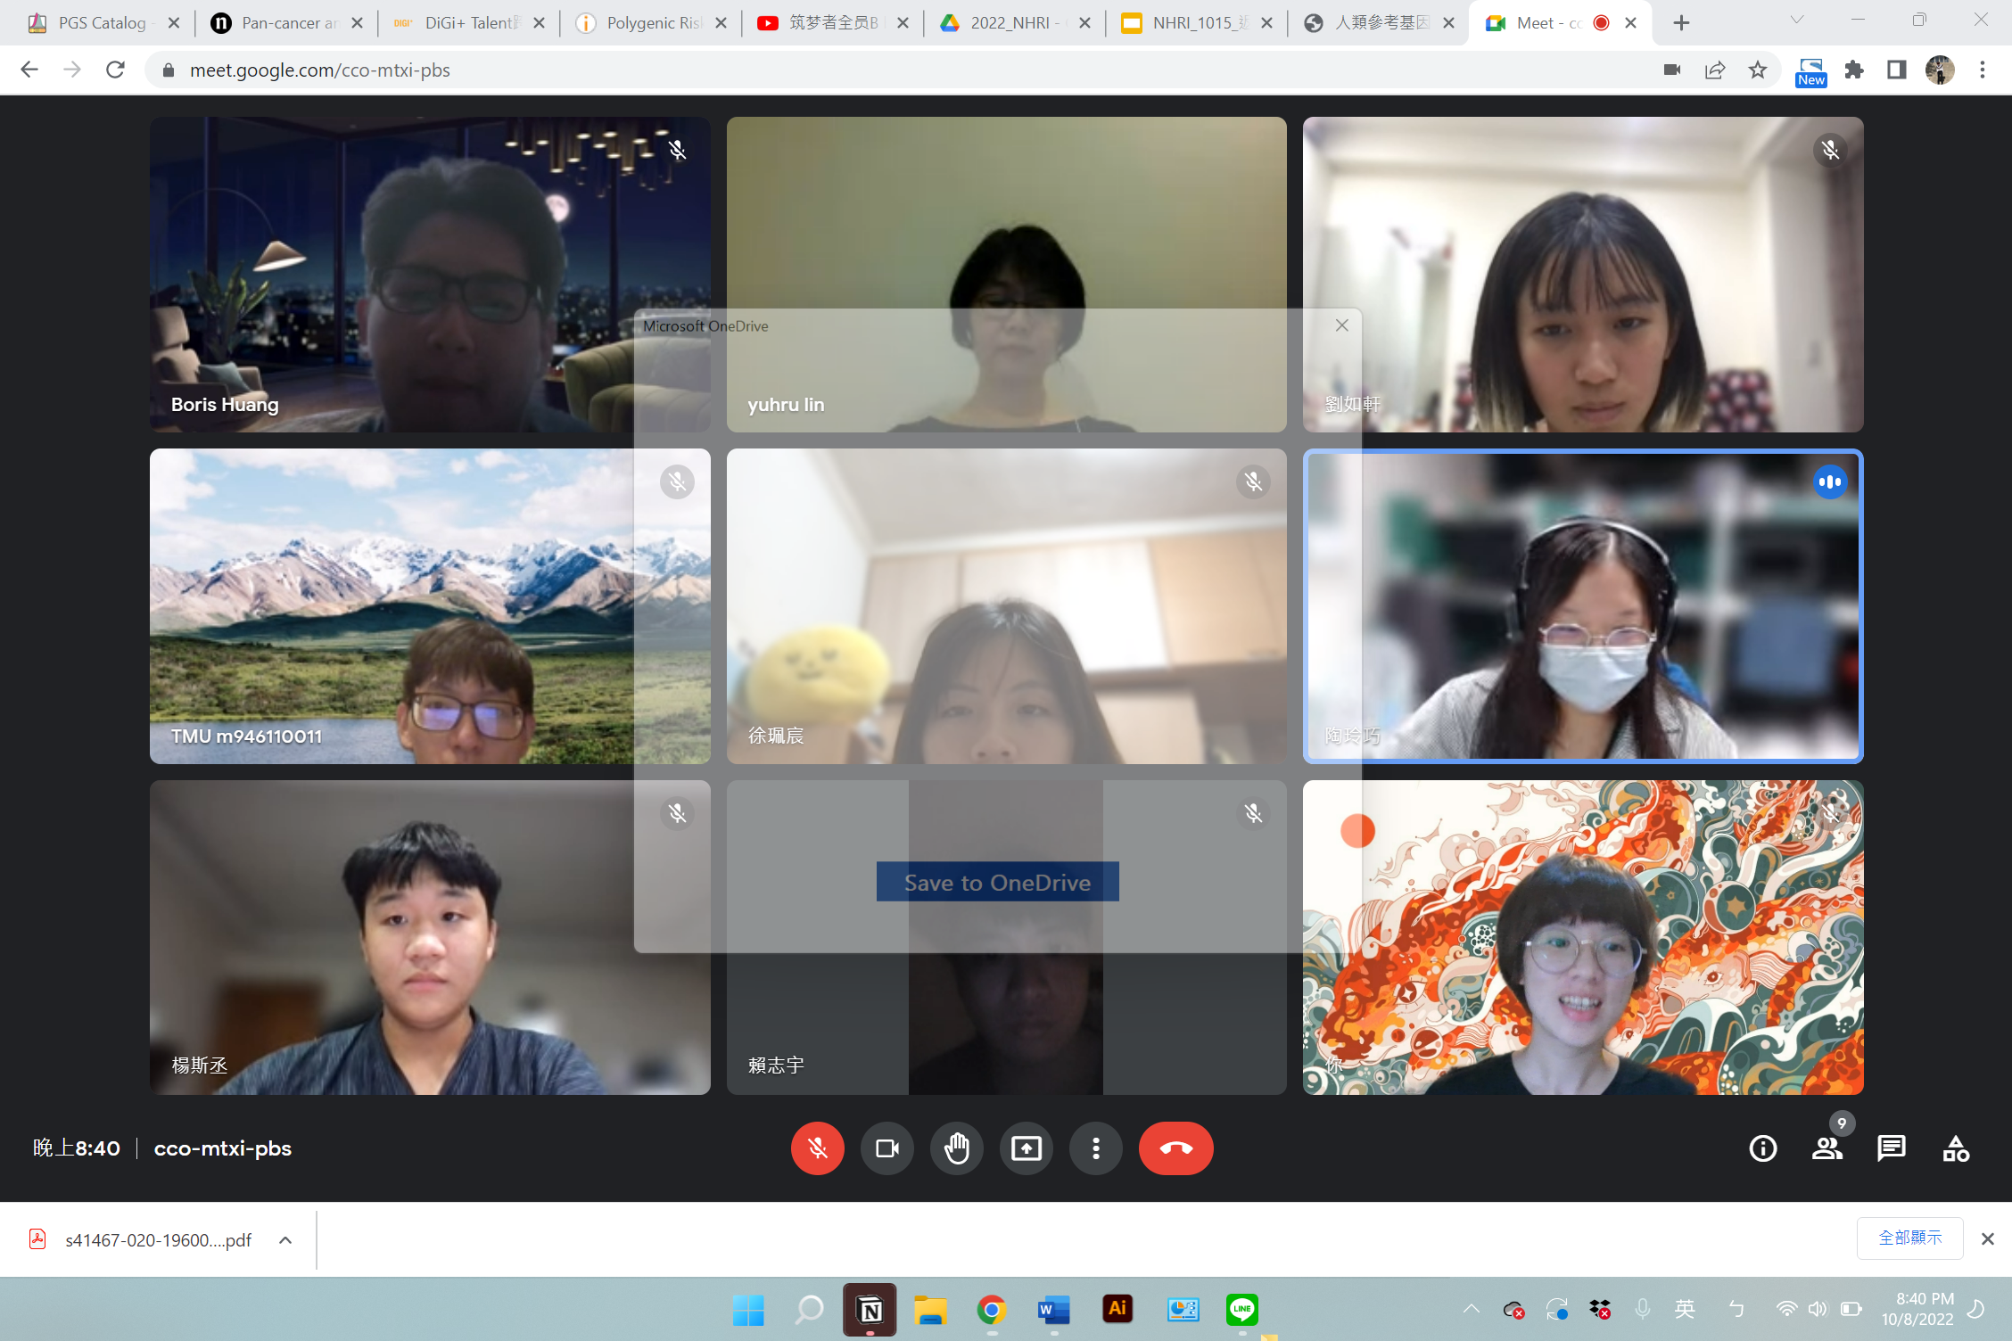

**會議討論過程截圖（線上討論者使用）：**

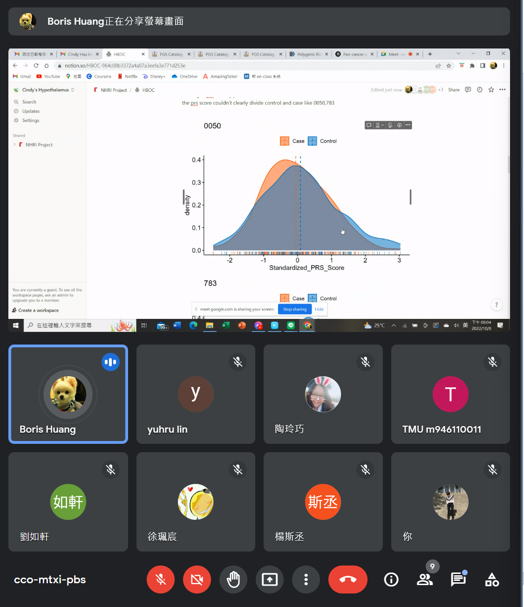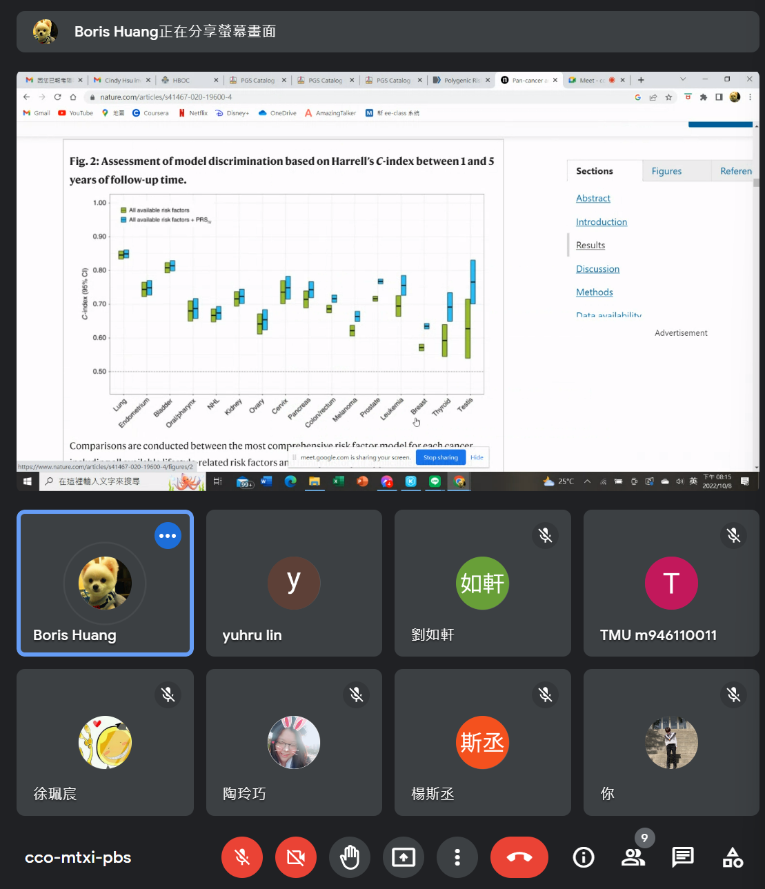

**會議內容記錄：**

1. **報告組報告進度：**
   1. **乳癌：**
      1. **五篇model：只有313的結果是好的，其他都不盡理想。**
      2. **老師建議：PGS Cat提供的資料有詳細說明model提出的時間、格式→都不太一樣，要細看reference.**
      3. **提問：paper裡面也考慮life style等資料，是不是就不能直接拿出來算？**
      4. **老師回覆：是的，不能。**
      5. **期望：套用313 model，看看313適不適用我們的Whole Geno Model。**
         1. **目前已達到。接下來的方向？**
      6. **老師建議：提供其他model的背景資料。在其發表的文章中提到的內容。→為什麼這些model不適用我們的data？**
      7. **源自同一篇paper的不同PGS有什麼值得留意的。**
      8. **783未清楚描述其他因素如何套入PGS的計算。**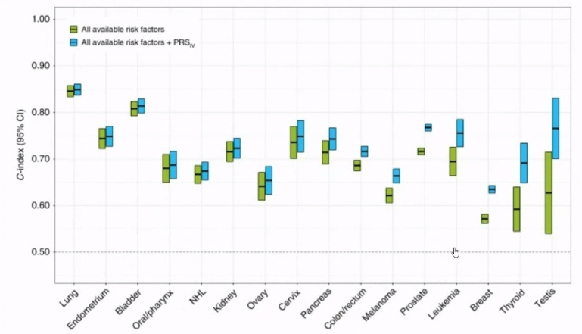
      9. **345是亞洲女性，但只有4個SNPs**
      10. **老師建議：783值得深究**
          1. **Family factor**
          2. **Life style**
          3. **我們的資料有多少可以提供family history, life style資料，可以再確認。**
   2. **高血壓**
      1. **Vcf 轉檔完成**
      2. **Imputation進行中**
         1. **Error: ref沒有allele**
         2. **目前仍在試錯: phrasing**
      3. **另一組正在modeling，正在嘗試刪掉不需要的資料**
2. **返院規劃**
   1. **簡報，提前交給老師**
   2. **報告時長30min**
   3. **拍片**
3. **資料的合作提供單位多樣，需要更多info時需要告訴合作單位。**
   1. **需要一些溝通時間**
4. **如何考量家族病史（怎麼量化）？**
   1. **回覆：看論文是如何呈現、代表、計算的。**

下次開會時間：